调停课申请流程
登录教务系统，【申请】→【调停课申请】
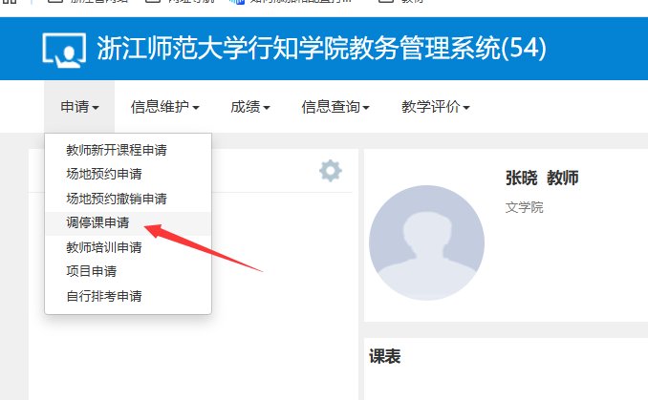
在调停课申请页面，教学班列表中选择需要调停的课程，点 【申请】。
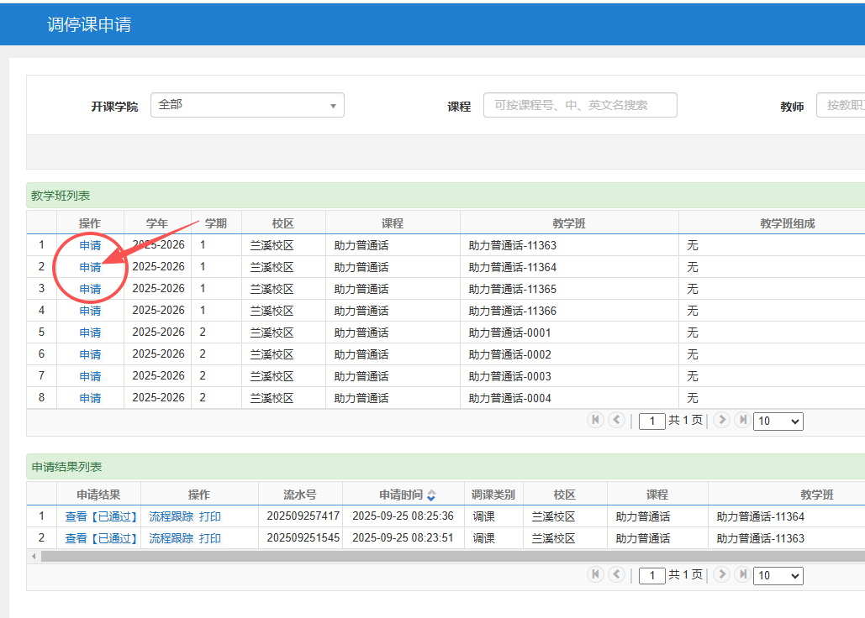

第一种情况：调课。
调课类别选：调课，上传附件为调停课申请单，需要签字盖章之后上传。截图如下：
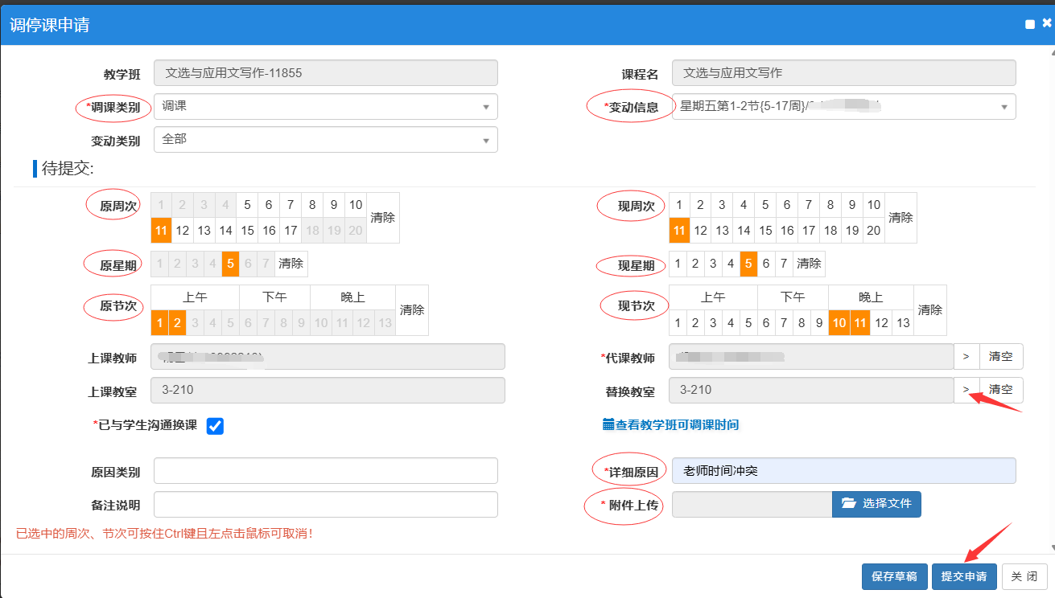
若教室冲突，点“替换教室”后面的 >这个标志，选择要替换的教室，选择合适的教室之后，点确定。
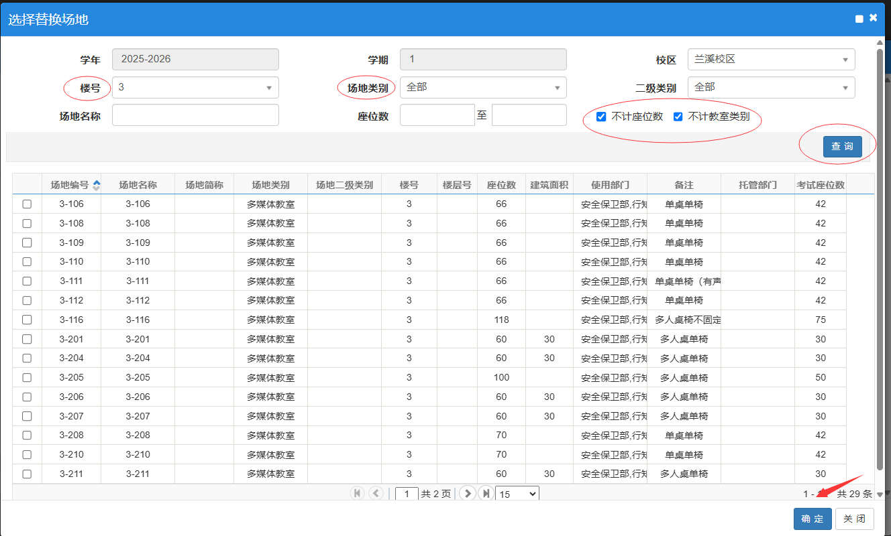

第二种情况：补课。调课类别选：补课，此处不用上传附件，但是补课完成之后需要将补课执行登记单交到综合办3-425。
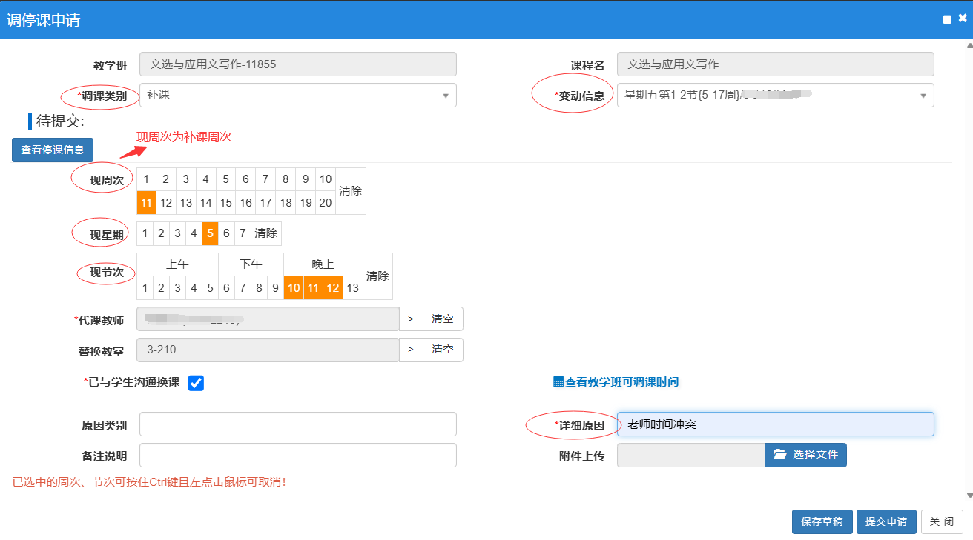
第三种情况：停课。调课类别选：停课，上传附件为调停课申请单，需要签字盖章之后上传。截图如下：
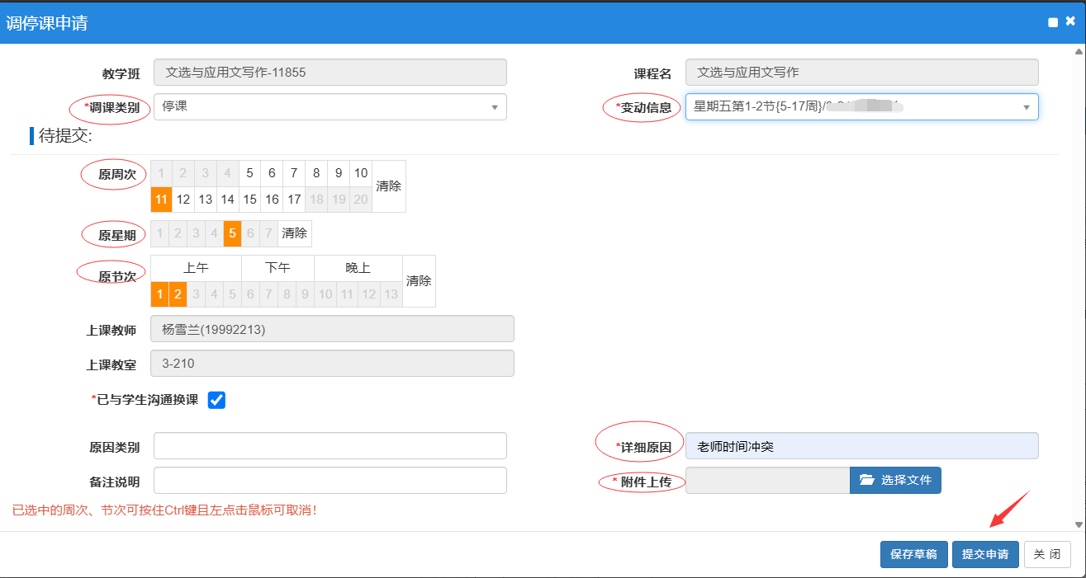

第三种情况：换教室。调课类别选：调课，上传附件为调停课申请单，需要签字盖章之后上传。截图如下：
